地域美産研究・探訪会
〒150-0001東京都渋谷区神宮前5-2-8
5-2-8 Jingumae Shibuya-ku Tokyo 150-0001
Tel.03-3407-9132 Fax.03-3407-5247
http://www.publicart.co.jp http://bisan.seesaa.net/

地域美産研究・探訪会ニュース No.４８
平成19年（2007）7月6日発行

第４8回 特別催事、富山美産研究・探訪会
平成19年8月２5日（土）～27日（月）

富山県のパブリックアート研究/実践リーダー、富山大教授 長谷川総一郎さん企画
パブリックアートによる地域再生事業と歴史美産を富山に尋ねる
『 いなみ・高岡地域の活性化とパブリックアート/歴史美産 』
「パブリックアートフォーラム IN いなみ」、8月26日2PM 井波・瑞泉寺

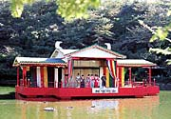
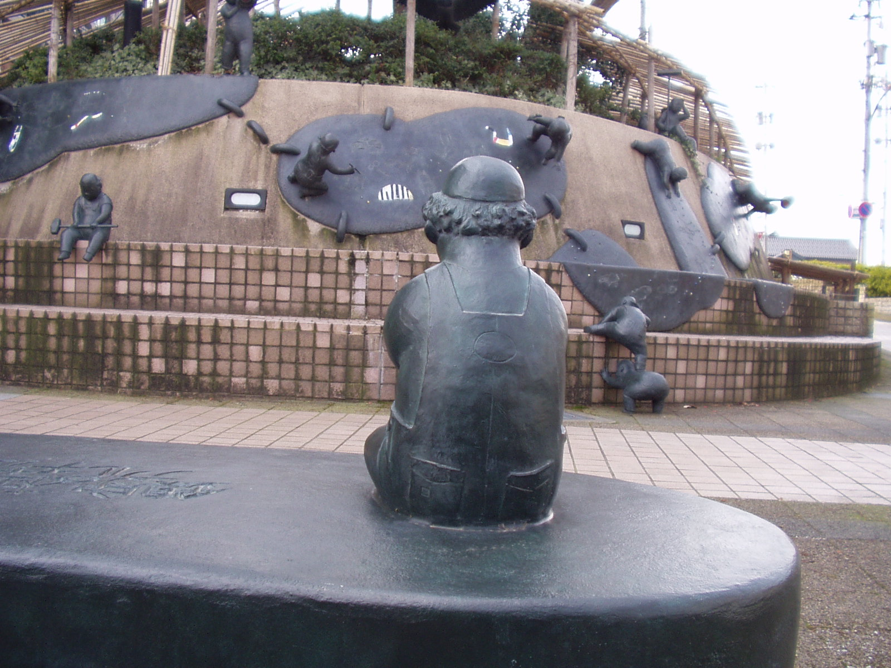
富山県の江戸時代迄の文化経済の中心は、加賀国に境を接する越中西部地域で、加賀藩、二代目藩主前田利常が築城した高岡がその核。この地の歴史は古く、天平の歌人大伴家持がこの地に国主として赴任、数々の和歌を残した頃まで遡る。今日の高岡市は、古代・中世から続く歴史文化/産業美産（国宝瑞龍寺/鋳物産業など）たちを活かした都市再生事業を、市民参加の手法で推進中。 高岡古城公園の万葉歌朗唱の会 鋳物職人制作の街中アート
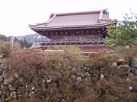
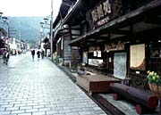
高岡の南に在る井波の町（現在は南砺市井波地区）は、室町守護大名と戦い自治を獲得した一向宗徒の地で、浄土真宗の名刹「瑞泉寺」は町の象徴。今も左写真に見る堅固な堡塁が寺院を囲み、門前通には欄間や獅子頭などを刻む木彫工房が今日迄継承され、近隣を含めて300人程の木彫家たちが伝
堅固な堡塁の「瑞泉寺」 木彫工房のある門前通 統工芸とアート作品制作に匠技を競う町として全国的に有名。
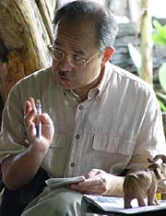
今回の催事企画者、長谷川総一郎さんは、富山県を代表する彫刻家、芸術文化教育研究・指導者、地域再生アドバイザー。かねてより、世界中の街づくりでその技を発揮する“ち（地/血）の語りパブリックアート”に注目。その技を、自分が生まれ育った富山、高岡・井波の地域再生事業に活かすべく尽力を続ける、パブリックアート研究/実践家。

昭和２０年富山県井波町（現南砺市本町）生。昭和４３年富山大学教育学部卒業。平成４年富山大学教育学部教授。平成１９年富山大学芸術文化学部教授。二紀会会員、富山県美術連合会副会長、井波美術協会会長、いなみ国際木彫刻キャンプアドバイザー、地域美産会・会員/アドバイザー。

今夏は、長谷川さんの発想で平成3年以来４年に1度開く「いなみ国際木彫刻キャンプ」の開催夏で、「07全国木彫サミット in 井波」も同期開催の予定。今回の特別美産会づくりにおける長谷川さんの願いは、一般人・学生・専門家が交じり合って、先ず高岡・井波のパブリックアートと歴史美産を活用する地域再生事業の現場を探訪し、次に井波で翌日開かれる「パブリックアートフォーラム IN いなみ」に全員で参加して頂き、これら地域再生事業への率直な感想・意見・提言を頂戴すること。

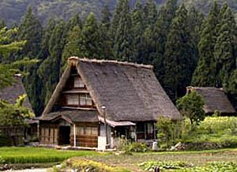
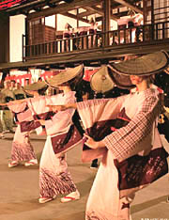
尚8月25日夜は、隣接の八尾市「風の盆」のリハーサル当夜にあたる事から、美産会員、吉川和哉さんの引率で「風の盆リハーサル見学会」（希望者のみ）を開催する予定。翌26日は合掌造、五箇山での民宿を、小宴共々楽しむ予定。又とないこの特別催事、富山美産会にぜひ参加下さい。詳細は以下の頁で閲覧・確認。

次回催事は：9月20日（土）ＰＡ研究所代表、杉村荘吉「心の美産研究会Ⅱ」
第48回特別催事 富山美産研究・探訪会
『いなみ・高岡地域の活性化とパブリックアート/歴史美産』

第１部：探訪会
趣旨 | ４年毎の「いなみ国際木彫刻キャンプ２００７」（第５回）開催に合わせて、関連イベントの見学と、高岡市及び南砺市井波と菅沼地区のパブリックアートと地域の歴史美産（伝統的な美的歴史遺産）を探訪。同時に探訪会での参加者同士の交歓を通して、地域美産会の主旨や活動の普及などを図る。
期日 | 8月25日（土）～8月27日（月）、雨天決行
集合日時・場所 | 8月25日（土）12：30、ＪＲ高岡駅南口改札外（各自昼食を済ませて）。
探訪行程（予定）  参加人数の多寡、夏休繁忙期等の関係から、行程、探訪先、宿泊先等に多少の変更が生じる場合があります。 | 8/25（土）午後‥高岡美産探訪；歴史美産・パブリックアート・美術工芸産業。  国宝瑞龍寺など、市内と古城公園のパブリックアートを探訪後、  高岡地域地場産業センターで銅器製品と製法の見学。  夕‥バスで南砺市井波地区へ移動後、あずま高瀬に立寄り、庄川温泉「三楽園」（0763-82-1260）移動、宿泊。小宴後、八尾「風の盆」練習風景見学（事前申込者のみ）。  8/26（日）午前‥井波と周辺地域の歴史美産とパブリックアート探訪。  閑乗寺高原で、砺波平野の象徴的景観、散居村風景眺望後井波町内へ移動、いなみ国際彫刻キャンプ、歴史美産の堡塁が護る瑞泉寺、綿貫国民新党主が社主・神主の井波八幡宮・招魂社、木彫工通り探訪後、地域再生事業で創業、蕎麦処「松屋」昼食。  午後‥全国木彫刻サミット会場（瑞泉寺）で産地実演見学と「パブリックアートフォーラム IN いなみ」参加。  五箇山へ移動途中、砺波平野を象徴する「散居村」など眺望。  夕‥五箇山民宿「勇助」（0763-66-2555）移動、企画・解説者の慰労と参加者同士の交歓を兼ねて、小宴の会。  8/27（月） 午前‥五箇山界隈の歴史美産探訪・散策。  午後‥マイクロバスで富山移動。14時ごろ富山駅前解散。
東京・大阪方面からの鉄道アクセス | 8/25（土）東京から；とき307（東京7：48）→（越後湯沢で、9：13発  はくたか4号乗換）→高岡11：33着。  大阪から；Ｓ.バード3号（大阪7：42）→高岡10：52着  8/27（月）東京へ；はくたか15号（富山14：51）→（越後湯沢で  17：02発とき336号乗換）→東京18：20着。  大阪へ；Ｓ.バード36号（富山15：17）→大阪18：37着
案内と解説/緊急連絡 | 案内と解説‥長谷川総一郎さん他。 緊急連絡‥090-3298－2880（長谷川）。
参加人数 | 25名
参加費 | 4頁参照
個人負担費用 | 昼食（8/27）を含む若干の現地費用。
行程中の移動手段 | 8月26日（日）井波地区散策を除き、マイクロバス（チャーター）で移動。
探訪ツアー手配 | 井波の旅行代理店「ハスヌマ観光旅行社」蓮沼晃一（南砺市会議員）さん。
「風の盆」練習見学 | 8月25日（土）夕食後、会員の吉川和哉さんが、見学申込者を八尾市「風の盆」練習風景見学にタクシーで引率。参加希望者は4頁の参加申込欄へ記入で申込み。
富山県迄の交通手配 | ご自身又は近く旅行代理店にて、各自で手配下さい。
学生無料招待 | 学生基金を活用して学生2名迄無料招待（富山県迄の交通費除く）します。海外留学生を含めて同伴したい学生の推薦をお待ちしています。最終選択は世話人会。

第2部

パブリックアートフォーラムＩＮいなみ
南砺市いなみ国際木彫刻キャンプ２００７（8／18～9／1）併催事業

８月２６日（日）午後２：００～４：００
会場／井波別院 瑞泉寺 太子堂
富山県南砺市井波3050 TEL 0763-82-0004

「南砺市いなみ国際木彫刻キャンプ」では、木彫刻を屋外で制作し、それをパブリックアートとして屋外設置してきました。日本には「木造」の建築物はあっても木彫刻を屋外設置するというケースは多くありません。パブリックアートフォーラムをとおして、木彫刻の屋外設置や伝統産業の活性化などの視点から、パブリックアートとまちづくりについて意見交換いたします。

テーマ 「木彫刻・まちづくり・パブリックアート」
フォーラムの総合司会 橋本 完(建築家／アトリエまほろ主宰 大阪)
第１部
トークセッション 杉村荘吉（パブリックアートフォーラム地域美産研究・探訪会代表 東京）
第２部
パネルセッション 藤嶋俊会（美術評論家・元神奈川芸術文化財団ギャラリー課長）
伊豆井秀一（埼玉県立近代美術館学芸主幹）
山岡義典（法政大学教授／日本NPOセンター副代表理事）
藤崎秀胤（仏師／チェコとオーストリアの木彫刻キャンプ参加者 井波）
ファシリテータ 長谷川総一郎（富山大学芸術文化学部教授）
参加者／パブリックアートフォーラム地域美産研究・探訪会会員及び一般参加者
一般参加大歓迎！！ （入場無料）
「全国木彫刻サミットin井波」で各産地の木彫刻を実演中（瑞泉寺太子堂外縁）

■ 主催 パブリックアートフォーラムINいなみ実行委員会
■ 共催 北日本新聞社
- 後援
富山県、南砺市いなみ国際木彫刻キャンプ実行委員会、南砺市教育委員会、高岡市教育委員会富山大学芸術文化学部、富山県芸術文化協会、富山県デザイン協会、高岡商工会議所
北日本放送、NHK富山放送局、富山テレビ放送、チューリップテレビ、となみ衛星通信テレビ
ＦＭとやま、エフエムとなみ、南砺市観光連盟、井波観光協会、井波商工会、井波彫刻協同組合 井波美術協会、観光ボランティアガイド井波の風、NPO心泉いなみ
□ 事務局・問い合わせ先
斉藤晴之（井波）〒933-8588 高岡市二上町180富山大学芸術文化学部
TEL 0766-25-9170 FAX 0766-25-9215(芸術文化学部コピーセンター)
ｹｲﾀｲ090･3763･3292 Eメール saito@tad.u-toyama.ac.jp
長谷川総一郎（井波）090･3298･2880

第48回催事： 富山美産会 参加申込書
8月3日（金）迄にこの申込書をメール、FAX（03-3407-5247）か郵送で。

記入日： 年 月 日
 | ① | 会員又は一般参加者記入欄
 | ふりがな |  |  |  | 性別 |  |  |  | 男・女 |  | 年齢 |  | 才
 | 氏 名 |  |  |  | 職業
 | 住 所 | 〒
 | 生年月日 | 大正/昭和 （西暦 ）年 月 日
 | 会員資格 | ① 一般 ② 会員 ③ 賛助会員 ④ 特別賛助会員
 | Tel(自宅) |  |  | Fax
 | Tel(携帯) |  |  | e-mail
②家族会員（2名目）、法人会員（2名目）、地元関係者、学生、など上記以外の参加者記入欄
ふりがな |  |  |  |  |  | 性別 |  | 男・女 |  | 年齢 |  | 才
氏 名 |  |  |  |  |  | 職業

③ 参加記入欄（該当金額欄に○を付けて下さい）
 | 1 ＊探訪会 |  | 2 PAFいなみ |  | 3 ＊風の盆 |  | 参加料金計
会員 |  | 57,000 |  | 0 |  | 4,000 |  | 61,000
家族会員 |  | 57,000 |  | 0 |  | 4,000 |  | 61,000
法人会員 |  | 57,000 |  | 0 |  | 4,000 |  | 61,000
一般参加者 |  | 63,000 |  | 0 |  | 4,000 |  | 67,000
＊学生・地元関係者 |  | 55,000 |  | 0 |  | 4,000 |  | 59,000
＊無料招待学生（学生基金活用） |  | 0 |  | 0 |  | 4,000 |  | 4,000
＊「PAFいなみ」のみ参加希望者 |  | 遠隔地より「PAFいなみ」のみ参加希望者は、事前相談。

＊探訪会‥移動バス＋傷害保険代、訪問先入場・案内料（一部除）、宿泊料、26日昼食代込の料金。
学生・地元関係者‥当会の活動が、学生・地元関係者に貢献できるよう特別参加費設定。
風の盆‥吉川和哉会員引率の、八尾「風の盆」へのタクシーチャーター代、＠料金。
「PAFいなみ」のみの遠隔地からの参加希望者‥宿泊所等、事務局（杉村）に事前相談下さい。

参加申込と受付 会員優先で申込先着順とします。以下の申込手続きに従って申込んでください。
1. 参加申込欄の記入事項欄に必要事項を記入し、メールかファックス又は郵送で事務局へ。
2. 事務局から参加枠確保の連絡を受けて、指定振込口座（みずほ銀行青山支店普＃2341030,
パブリックアート研究所）に貴方の参加料金を振込料自己負担で振込み。
3. 振込み無き場合は貴方の参加枠を喪失。
4. 振込済料金払戻し；主催者側瑕疵の場合を除き払戻不可。
5. 申込締切日：8月3日（金）
6. 探訪会期間の傷害事故補償：美産会か旅行会社の費用で契約する「傷害保険」内で補償。

② 貴方の振込金額 （上欄○印金額の合計記入）： \_________________

地域美産会 第5年度（平成１9年度）「会員入会/継続申込書」

＊ 9月末日まで今期年会費未納会員は、会員資格を喪失します。
FAX（03-3407-5247）か郵送で、早めの申込み/振込を。

記入日： 平成 年 月 日
ふりがな |  |  |  |  | 性 別 |  |  | 男・女 | 年齢
氏 名 |  |  |  |  | 職業／法人名
住 所
生年月日 | 大正/昭和 （西暦 ）年 月 日
Tel.(自宅/会社○印) |  |  |  |  | Fax
Tel．(携帯) |  |  |  |  | e-mail
入会申込（継続）者の会員資格： ① 個人会員 ② 家族/法人会員
家族/法人会員資格申込者の＋1名の氏名ほか登録欄
ふりがな |  |  |  |  | 性 別 |  |  | 男・女
氏 名 |  |  |  |  | 職業／所属
生年月日 | 大正/昭和 （西暦 ）年 月 日
貴方の振込金額確認欄
「会員資格」を参考に、あなたの必要  金額欄（下欄）に○印付記。 |  |  | 入会金 |  |  | 年 会 費
 |  |  | 初回時に必要 |  |  | 各年度毎に必要
個人会員 |  | 1名 |  | 6,000 |  |  | 5,000
家族･法人会員 |  | ２名まで |  | 8,000 |  |  | 7,000

貴方の払込金額（次の項目を確認しあなたの払込金額を記入・確認ください）
  - 入会金：\ （初回入会時のみ）

  - 年会費：\ （会員資格により金額が違います。要確認）
  - ご寄付；美産会の組織運営力・企画力・社会活動力など、当会の能力一層強化・充実
のため募金活動を続けます。今期は、昨年導入の寄付金額による賛助会員・特別賛
助会員資格の設定を中止し、皆さんの善意と任意にお任せするご寄付をお願いする
ことに致しました。ご無理のない金額を下欄に記載いただき、年会費等と併せて振
り込みをお願いできれば大変幸いです。 ＊ \
- 上記金額欄に記入した方々：謝意を表すために寄付者名を公表することへの「了承」
「匿名希望」につき、○印付記でお答えください。 ①「了承」 ②「匿名希望」

貴方の振込総額 ＝ 上記(1)+(2)+(3)； \
事務局より入会（継続）承認連絡を確認後、下記口座にお振込下さい（振込料自己負担）。
【 みずほ銀行 青山支店 普通預金 ＃2341030 パブリックアート研究所 】

第5年度（平成19年4月～20年3月） 地域美産研究・探訪会

年間開催催事表（予定）
平成１9年（2007年）7月1日現在

平成１9年（2007年）
月 | 日 | 曜日 | 内 容 | 企画者（敬称略）
5 | 26 | 土 | 「江戸下谷の石仏と富士塚」探訪会 | 外山晴彦
6 | 23 | 土 | 「横浜三渓園」探訪会 | 藤島俊会
8 | 25＾ 27 | 土~月 | 「富山美産」研究・探訪会 | 長谷川総一郎
9 | 20 | 木 | 「心の美産Ⅲ研究会」 | 杉村 荘吉
10 | 1３ | 土 | さいたま美産Ⅴ」探訪会 | 伊豆井秀一
11 | 17 | 土 | 「水都大阪の魅力と大阪城＋熊野街道」会 | 橋本 完
 |  |  | 平成20年（2008年）
1 | 19 | 土 | 仮称「最新医療施設とアートの今」研究会 | 桑野隆司
３ | 吉日 | 未定 | 年度末報告会と感謝・交歓パーティ | 世話人会＋会員
 |  |  | ＊他に海外ゲストを迎え１~２催事の予定

- ご注意：上記企画は、都合により期日と内容が変る場合があります。

